Physik der Erde
SS 2005

Wilfried Schranz

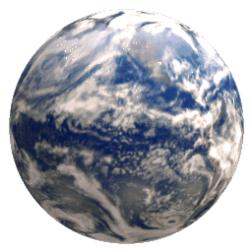

Inhaltsverzeichnis

- Einführung über den Aufbau der Erde
- Physikalische Eigenschaften des Erdinneren
- Erdmodelle
- Dichte- und Druckverteilung in der Erde
- Thermische Modelle
- Erdmagnetfeld
- Wichtige Phasenübergänge im Erdinneren unter extremen Bedingungen von Druck und Temperatur

UNSERE ERDE

Aus der Sicht, die wir von der Erde haben, erscheint die Erde als groß und robust, mit einem endlosen Ozean aus Atemluft. Aus dem Weltraum betrachtet bekommen Astronauten aber den Eindruck, daß die Erde klein ist und nur eine dünne, zerbrechliche Schicht aus Atmosphäre besitzt. Und für einen Reisenden durch den Weltraum sind die deutlichsten Merkmale die blauen Gewässer, braune und grüne Landmassen und die weißen Wolken vor einem schwarzen Hintergrund.
Viele träumen davon, durch den Weltraum zu reisen und die Wunder des Weltalls zu bestaunen. Tatsächlich sind wir alle Weltraumreisende. Unser Raumschiff ist die Erde, die sich mit einer Geschwindigkeit von 108.000 Kilometer in jeder Stunde durch den Raum bewegt.
Die Erde ist der dritte Planet, mit einem Abstand zur Sonne von ungefähr 150 Millionen Kilometern. Die Erde benötigt 365,256 Tage für eine Reise um die Sonne und 23,9345 Stunden, um sich vollständig um sich selbst zu drehen. Sie hat einen Durchmesser von 12.756 Kilometern, nur ein paar hundert Kilometer mehr als die Venus. Unsere Atmosphäre besteht zu 78 Prozent aus Stickstoff, zu 21 Prozent aus Sauerstoff und zu einem Prozent aus anderen Bestandteilen.
Die Erde ist der einzige Planet im Sonnensystem, der Leben beherbergt. Die schnelle Erddrehung und der flüssige Kern aus Nickel und Eisen bewirken ein umfassendes Magnetfeld, das, zusammen mit der Atmosphäre, uns vor all den gefährlichen Strahlen schützt, die von der Sonne oder anderen Sternen stammen. Die Erdatmosphäre schützt uns außerdem vor Meteoren, von denen die meisten verbrennen, bevor sie die auf Oberfläche treffen können.
Aus den Reisen in den Weltraum haben wir viel über unseren Heimatplaneten gelernt. Der erste amerikanische Satellit, Explorer 1, entdeckte eine Zone starker Strahlungen, die wir heute als Van-Allen-Gürtel bezeichnen. Diese Schicht besteht aus sich schnell bewegenden geladenen Teilchen, die vom Erdmagnetfeld in einer ringförmigen Region um den Äquator gefangen gehalten werden. Andere Erkenntnisse aus den Beobachtungen der Satelliten zeigen, daß das Magnetfeld unseres Planeten vom Sonnenwind tropfenförmig verformt wird. Wir wissen heute auch, daß die dünne obere Atmosphäre, die man einst für still und ereignislos hielt, vor Aktivitäten wimmelt -- tagsüber anschwellend und nachts stark abnehmend. Abhängig von Veränderungen der Sonnenaktivität wirkt die obere Atmosphäre bei der Entstehung von Wetter und Klima auf der Erde mit.
Neben den Effekten auf das irdische Wetter bewirkt die Sonnenaktivität auch ein dramatisches sichtbares Phänomen in unserer Atmosphäre. Sobald geladene Teilchen des Sonnenwindes vom Erdmagnetfeld gefangen werden, kollidieren sie über den magnetischen Polen unseres Planeten mit Luftmolekülen. Diese Luftmoleküle beginnen zu leuchten und bilden die Auroren oder Nord- und Südlichter.

Erde Statistik

Masse (kg) | 5,976·10+24
Masse (Erde = 1) | 1,0000·1000
Äquatorialer Radius (km) | 6.378,14
Äquatorialer Radius (Erde = 1) | 1,0000·1000
Durchschnittliche Dichte (g/cm3) | 5,515
Durchschnittlicher Abstand zur Sonne (km) | 149.600.000
Durchschnittlicher Abstand zur Sonne (Erde = 1) | 1,0000
Rotationsdauer (Tage) | 0,99727
Rotationsdauer (Stunden) | 23,9345
Umlaufdauer (Tage) | 365,256
Durchschnittliche Umlaufgeschwindigkeit (km/s) | 29,79
Orbitale Exzentrizität | 0,0167
Neigung der Achse (Grad) | 23,45
Orbitale Neigung (Grad) | 0,000
Äquatoriale Fluchtgeschwindigkeit (km/s) | 11,18
Äquatoriale Oberflächengravitation (m/s2) | 9,78
Sichtbare geometrische Albedo | 0,37
Durchschnittliche Oberflächentemperatur | 15° C
Atmosphärischer Druck (Bar) | 1,013
Atmosphärische Zusammensetzung  Stickstoff  Sauerstoff  Sonstige | 77%  21%  2%

Aufbau der Erde

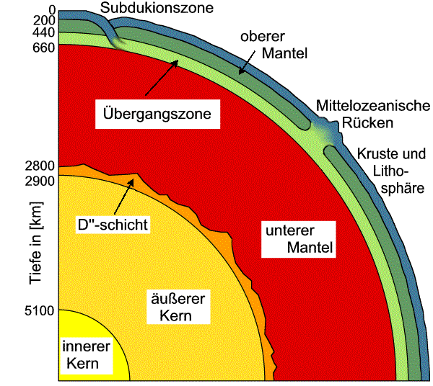

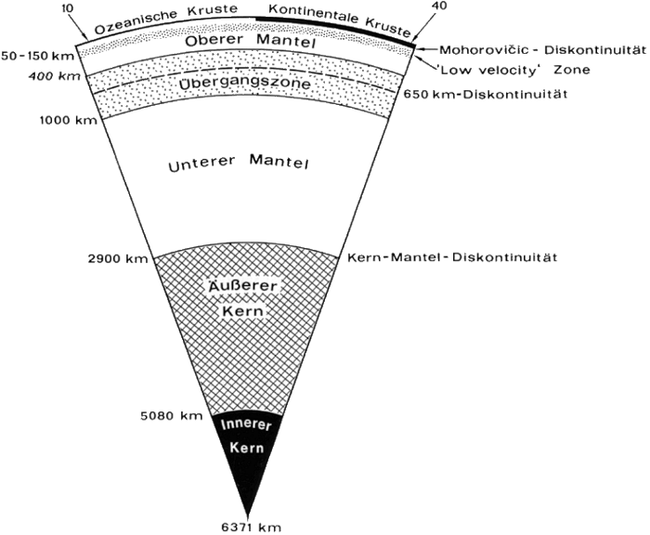

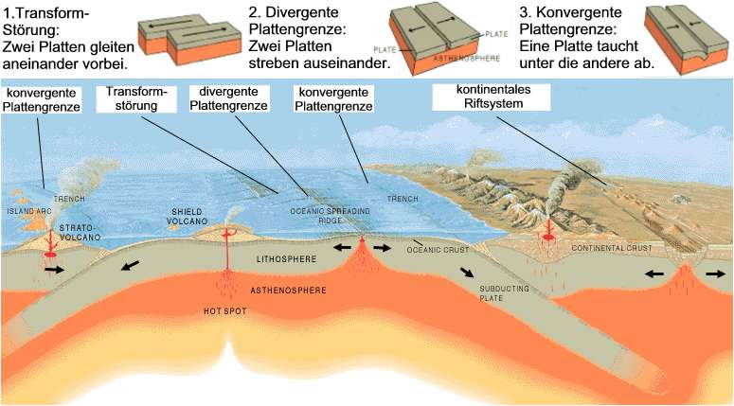

Zusammensetzung der Erde
Seismische Übergänge helfen bei der Einteilung der Erde in einen Inneren Kern, einen Äußeren Kern, einer D"-Schicht, Unterer Mantel, einer Übergangszone, dem Oberen Mantel und der Kruste (sowohl ozeanische wie auch kontinentale). Laterale Übergänge können ebenfalls unterschieden und in einer seismischen Topographie dargestellt werden, sollen aber hier nicht weiter besprochen werden.
- Innerer Kern: 1,7% der Erdmasse; Tiefe von 5.150-6.370 Kilometer
Der Innere Kern ist fest und nicht mit dem Mantel verbunden, weil beide vom geschmolzenen Äußeren Kern getrennt werden. Man glaubt, er habe sich als Resultat des Druckgefrierens verfestigt, wie es bei Flüssigkeiten auftritt, sobald die Temperatur fällt oder der Druck steigt.
- Äußerer Kern: 30,8% der Erdmasse; Tiefe von 2.890-5.150 Kilometer
Der äußerer Kern besteht aus einer heißen, elektrisch leitenden Flüssigkeit, in der konvektive Bewegungen auftreten. Diese leitende Schicht zusammen mit der Erdrotation bewirkt einen Dynamoeffekt, der ein System elektrischer Ströme auslöst, die man als Erdmagnetfeld kennt. Sie ist auch für die feinen Schwankungen in der Geschwindigkeit der Erdrotation verantwortlich. Diese Schicht ist nicht so dicht wie reines geschmolzenes Eisen, was die Gegenwart leichterer Elemente anzeigt. Wissenschaftler vermuten, daß diese Schicht zu 10% aus Schwefel bzw. Sauerstoff besteht, weil diese Elemente reichlich im Kosmos vorhanden sind und sich leicht in gescholzenem Eisen lösen.
- D"-Schicht: 3% der Erdmasse; Tiefe von 2.700-2.890 Kilometer
Diese Schicht ist 200 bis 300 Kilometer stark und stellt etwa 4% der Mantel-Kruste-Masse dar. Obwohl sie oft zum Unteren Mantel gezählt wird, weisen seismische Übergänge darauf hin, daß sie sich chemisch vom darüber liegenden Unteren Mantel unterscheidet. Wissenschaftler vermuten, daß das Material entweder aus dem Kern ausflockte oder durch den Mantel absank, wegen seiner Dichte aber nicht in den Kern eindringen konnte
- Unterer Mantel: 49,2% der Erdmasse; Tiefe von 650-2.890 Kilometer
Der Untere Mantel umfaßt 72,9% der Mantel-Kruste-Masse und setzt sich wahrscheinlich hauptsächlich aus Silizium, Magnesium und Sauerstoff zusammen. Wahrscheinlich enthält er auch etwas Eisen, Kalzium und Aluminium. Wissenschaftler leiten dies von der Annahme ab, daß sich die Erde aus ähnlichen Elementen nach Art und Umfang zusammensetzt wie die Sonne und primitive Meteoriten.
- Übergangszone: 7,5% der Erdmasse; Tiefe von 400-650 Kilometer
Die Übergangszone oder Mesosphäre (für Mittlerer Mantel), manchmal auch fruchtbare Schicht genannt, umfaßt 11,1% der Mantel-Kruste-Masse und ist Ursprung basaltischer Magma. Sie enthält auch Kalzium, Aluminium und Granat, das ein komplexes aluminiumhaltiges silikathaltiges Mineral ist. Diese Schicht ist wegen des Granats dicht, sobald sie erkaltet. Sie ist sehr lebhaft, wenn sie sich erhitzt, weil die Mineralien leicht schmelzen und Basalt bilden, der dann als Magma durch die darüber liegenden Schichten aufsteigen kann.
- Oberer Mantel: 10,3% der Erdmasse; Tiefe von 10-400 Kilometer
Der Obere Mantel umfaßt 15,3% der Mantel-Kruste-Masse. Bruchstücke treten an erodierten Bergketten und bei vulkanischen Ausbrüchen zu Tage, um von uns studiert werden zu können. Olivin (Mg,Fe)2SiO4 und Pyroxin (Mg,Fe)SiO3 sind die wesentlichen Mineralien, die auf diese Weise gefunden wurden. Diese und andere Mineralien sind bei hohen Temperaturen hitzebeständig und kristallin; deshalb lagert sich das meiste davon ab und bildet entweder neues Krustenmaterial oder verläßt niemals den Mantel. Ein Teil des Oberen Mantel mit Namen Asthenosphäre könnte teilweise geschmolzen sein.
- Ozeanische Kruste: 0,099% der Erdmasse; Tiefe von 0-10 Kilometer
Die ozeanische Kruste umfaßt 0,147% der Mantel-Kruste-Masse. Der Großteil der Erdkruste entstand aus vulkanischer Aktivität. Das ozeanische Gratsystem, ein 40.000-Kilometer-Netzwerk, generiert neue ozeanische Kruste mit etwa 17 km3 pro Jahr und überzieht dabei den Meeresboden mit Basalt. Hawaii und Island sind zwei Beispiele für Ansammlungen basaltischer Massen.
- Kontinentale Kruste: 0,374% der Erdmasse; Tiefe von 0-50 Kilometer.
Die Kontinentale Kruste umfaßt 0,554% der Mantel-Kruste-Masse. Sie ist der äußere Teil der Erde und setzt sich im wesentlichen aus kristallinem Gestein zusammen. Es handelt sich dabei um leichte Mineralien niedriger Dichte, die von Quartz (SiO2) und Feldspaten (metallarme Silikate) dominiert werden. Die Kruste (sowohl die ozeanische wie die kontinentale) bilden die Oberfläche der Erde; als solche sind sie die kühlsten Teile unseres Planeten. Weil sich kühler Felsen sehr langsam verformt, bezeichnen wir diese feste äußere Hülle auch als Lithosphäre (die felsige oder starke Schicht).

Herkunft des irdischen Wassers
Die Herkunft des irdischen Wassers und damit der Ozeane ist bisher noch umstritten. Diskutiert werden drei Möglichkeiten, welche zum Wassergehalt der Erde beigetragen haben könnten:
- Ausgasen aus dem Inneren der Erde (vulkanisch)
- Einschlag eines oder mehrerer Kometen oder Transneptunische Objekte
- Einschlag eines oder mehrerer wasserreicher Asteroiden (Protoplaneten) aus den äußeren Bereichen des Asteroidengürtels
Bereits in den Planetesimalen, welche die Erde bildeten, war vermutlich etwas Wasser vorhanden. Dieses Wasser und andere leicht flüchtige Stoffe wie Kohlenstoffdioxid (CO₂), Methan (CH₄) und Stickstoff (N₂) gasten aus der grösstenteils aus flüssigem Magma bestehenden Ur-Erde aus und bildeten eine frühe wasserdampfreiche Ur-Atmosphäre. Diese Ur-Atmosphäre wurde nach heutigen Modellvortellungen durch einen Sonnenwind, der zur Zeit der Erdentstehung sehr viel heftiger war als heute, mitgerissen und entwich somit von der Erde. Durch Vulkanismus kam es später zur Bildung einer neuen Atmosphäre, die auch aus dem Erdinnern ausgegasten Wasserdampf enthalten haben dürfte. Mit der Bildung einer festen Kruste und der weiteren Abkühlung kam es demnach zur Kondensation von Wasserdampf und zur Bildung von ersten Ozeanen.
Die große Menge an Wasser, die auf der Erde im Vergleich zu anderen erdähnlichen Planeten vorhanden ist, lässt sich nur schwer allein durch Ausgasen aus dem Erdinneren zu erklären. Die Planetesimale aus denen die Erde sich bildete, entstanden in einem Bereich des früheren Sonnensystems, in dem relativ wenig Wasser vorhanden war. Je kleiner der Abstand zur Sonne war, desto höher die Temperaturen und desto weniger Wasser war vorhanden. Erst außerhalb der solaren "Schneegrenze", welche etwa inmitten des heutigen Asteroidengürtels lag, war Wasser in größerer Menge vorhanden. So zeigen kohlige Chondrite, von denen angenommen wird, dass sie in den äußeren Bereichen des Asteroidengürtels entstanden sind, einen Wassergehalt von manchmal mehr als 10 % ihres Gewichts, während gewöhnliche Chondrite oder gar Enstatit-Chondrite vom inneren Rand des Asteroidengürtels weniger als 0,1 % ihres Gewichts an Wasser enthalten. Die Planetesimale, aus denen sich die erdähnlichen Planeten bildeten, sollten dementsprechend noch weniger Wasser enthalten haben. Zudem wird angenommen, dass bei der Akkretion der Planetesimale zu den Planeten und dem Verlust der Ur-Atmosphäre nochmals grosse Mengen des ursprüngliche vorhandenen Wassers verloren ging. Deswegen wird heute vielfach angenommen, dass der überwiegende Teil des heutigen irdischen Wassers aus den äußeren Bereichen des Sonnensystems stammt.
Ein rein kometarer Ursprung des Wassers ist nach Messung des Isotopenverhälnis von Wasserstoff in den drei Kometen Halley, Hyakutake und Hale-Bopp durch Forscher wie David Jewitt unwahrscheinlich, da demnach das Verhältnis von Deuterium zu Protium (D/H-Verhältnis) von Kometen etwa doppelt so hoch ist wie in ozeanischem Wasser. Nicht klar ist dabei allerdings, ob diese Kometen repräsentaiv für Kometen aus dem Kuipergürtel sind. Nach A. Morbidelli et al. (Meteoritics & Planetary Science 35 (2000), 1309–1329) kommt der größte Teil des heutigen Wassers von einigen im äußeren Asteroidengürtel geformten Protoplaneten, die auf die Erde stürzten, wofür das D/H-Verhältnis von kohligen Chondriten spricht. Wassereinschlüsse in kohligen Chondriten zeigen ein ähnliches D/H-Verhältnis wie ozeanisches Wasser.
Noch einiges Wissenswertes über Wasser auf der Erde:

2.8 % Süßwasser
97.2 % Salzwasser

Vor kurzem wurde von Japanischen Wissenschaftern entdeckt, dass im unteren Erdmantel ca. 5 mal soviel Wasser, wie auf der Erdoberfläche vorhanden ist (Science 295. 2002). Es wurde festgestellt, dass MgSiO₃ Kristalle etwa 0.2 Gewichtsprozent Wasser und CaSiO₃ etwa 0.4 Gew.% Wasser beinhalten.

stimmt vielleicht so nicht mehr: auf dem Mars wurde Wasser und Methan entdeckt! Es gibt nur wenige Gründe für Entstehung von Methan: Kometen, Vulkanismus oder Leben.
Nach neuesten Untersuchungen besteht die D“ Schicht aus demselben Material wie der Untere Mantel, d.h. hs. aus MgSiO3 und in dieser Schicht soll es einen strukturellen Phasenübergang geben, der für die seismischen Anomalien in der D“ Schicht verantwortlich ist (siehe Nature 430, 445 (2004)).

